

**Lidia Alejandra Guevara Ramirez**

Estimado cliente,

Lidia Alejandra

Tenemos el placer de invitarlo a nuestra ceremonia anual que se llevará a cabo el siguiente viernes.

Dado que usted es uno de nuestros más distinguidos clientes, nos gustaría saber si está dispuesto a entregar los premios y pronunciar un discurso del tema que le agrade con una duración de 15 minutos.

Igualmente está invitado a la cena formal que seguirá a la ceremonia. Se realizará en el salón de la Avenida Principal a partir de las 19h30.

Esperando su participación y respuesta nos despedimos con un saludo cordial,

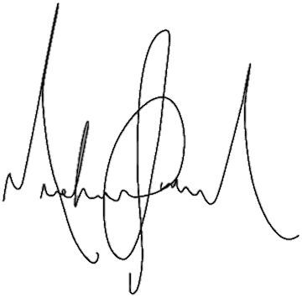  **Firma Lidia Alejandra Guevara Ramirez**

**NERV**

**Reforma 306**

**Saltillo, Coahuila 25060**

